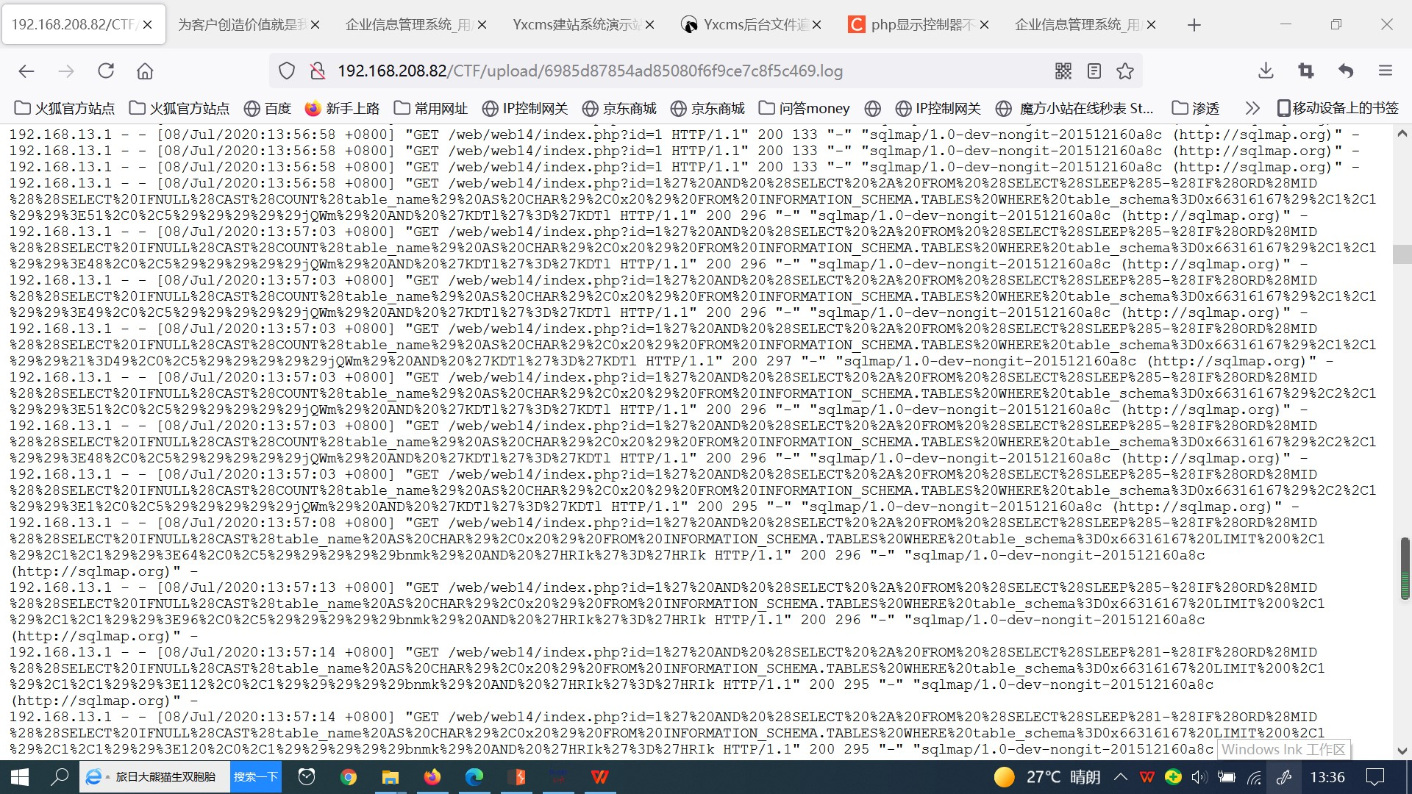

复制下和flag有关的日志，用txt的查找功能查%21%3D即!=，可以得到flag的ascii编码，

将ascii编码转化成字符串就能得到flag

